报价单
序号 | 名称 | 数量 | 单价（元） | 金额（元） | 图片
1 | 温通拨筋罐 | 2 |  |  | 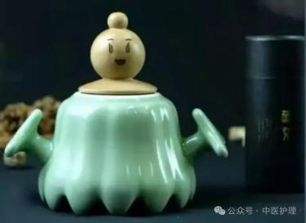
2 | 葫芦灸 | 2 |  |  | 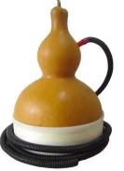
3 | 无菌针灸针（0.16*7mm） | 10盒 |  |  | 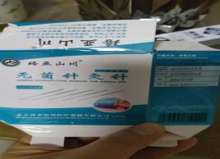
4 | 排烟机 | 2 |  |  | 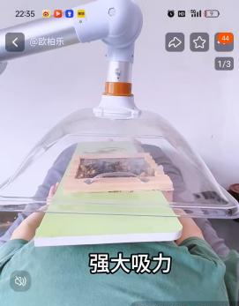
5 | 火龙罐（中号） | 2 |  |  | 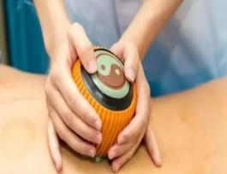
6 | 耳部刮痧板（黄铜） | 4 |  |  | 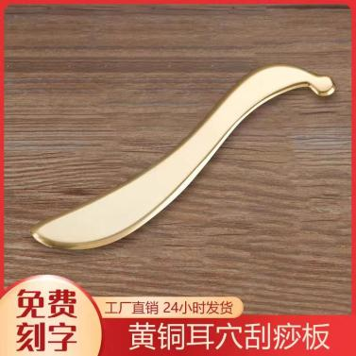
7 | 面部拨筋棒（黄铜） | 4 |  |  | 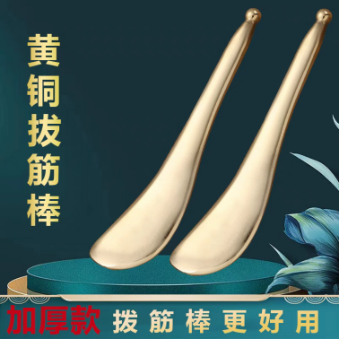
8 | 刮痧梳（黄铜） | 4 |  |  | 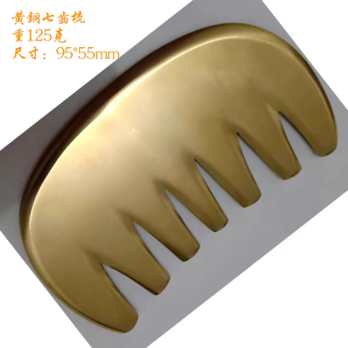
9 | 擀筋棒（黄铜） | 大号1个中号1个小号1个 |  |  | 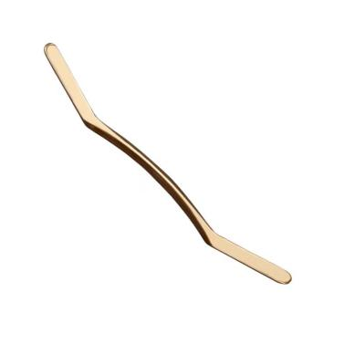
10 | 刮痧板（黄铜）李氏砭法  （含配套使用油5瓶） | 4 |  |  | 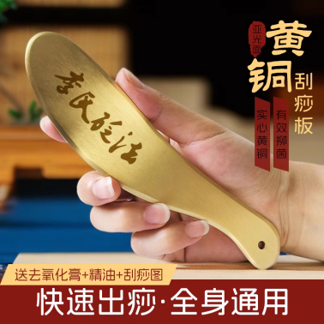
11 | 艾灸眼灸仪（乳胶） | 8 |  |  | 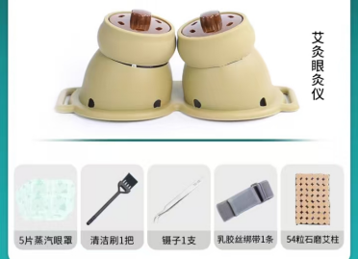
12 | 蒸汽蒸脸仪（单头） | 2 |  |  | 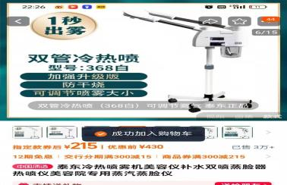
13 | 耳穴夹 | 144 |  |  | 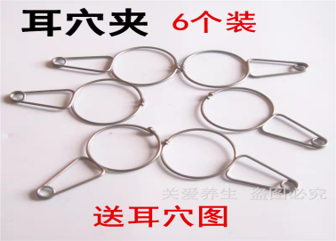
14 | 耳穴探测仪 | 2 |  |  | 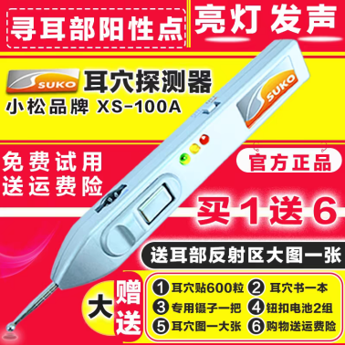
15 | 玫瑰精油（LANLVX100毫升） | 10 |  |  | 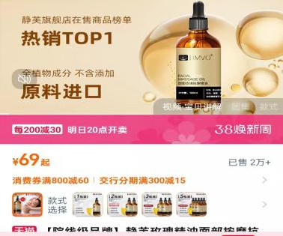
16 | 抽气罐 | 1套（32个） |  |  | 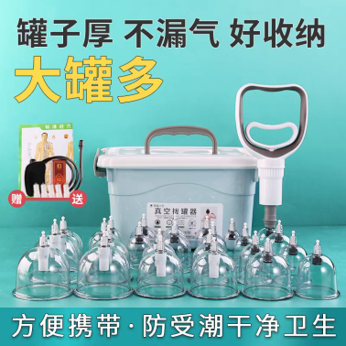
17 | 光子嫩肤仪 | 2 |  |  | 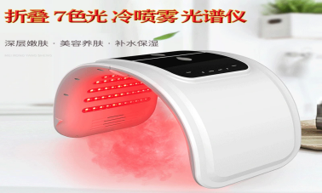
合计总金额

征集意见单位（盖章）：

授权代表签字：

联系电话：

日期： 年 月 日

